АКАДЕМИЯ НАУК СССР Институт психологии
СИСТЕМНЫЙ ПОДХОД
К ПСИХОФИЗИОЛОГИЧЕСКОЙ
ПРОБЛЕМЕ
ИЗДАТЕЛЬСТВО «НАУКА» Москва 1982
ОРГАНИЗАЦИЯ АКТИВНОСТИ НЕЙРОНОВ
ОБОНЯТЕЛЬНОЙ ЛУКОВИЦЫ В ПИЩЕДОБЫВАТЕЛЬНОМ ПОВЕДЕНИИ
А. П. Карпов
Несмотря на то что в поведении животных обоняние играет важную, а у многих видов ведущую роль, центральные механизмы обоняния в настоящее время изучены гораздо менее, чем механизмы зрения или слуха.
Основная трудность, возникающая при решении многих проблем, связанных с обонянием, заключается в отсутствии адекватных способов предъявления обонятельных раздражителей. Использование различных ольфактометров и более сложных систем позволяет подводить газовую смесь к носу животного или с помощью канюль и микропипеток непосредственно к обонятельной выстилке. Однако при этих способах трудно избежать воздействия и на другие чувствительные элементы, такие, как тактильные, температурные и т. д. Кроме того, что особенно важно, трудно точно фиксировать во времени нанесение стимула, поскольку невозможно синхронизировать начало предъявления с началом самого воздействия обонятельного вещества. Возможно, что именно в связи с этими трудностями большинство работ по изучению нейронной активности обонятельной луковицы выполнено в острых опытах на препаратах животных (наркоз, искусственное дыхание, миорелаксанты), т. е. в условиях, когда отсутствует поведение. Наблюдаемые после «нанесения обонятельных стимулов» или электрического раздражения отдельных участков слизистой, обонятельных луковиц, а также «проводящих путей» в обонятельном анализаторе изменения активности нейронов традиционно рассматривают как «ответные реакции». Однако с позиций теории функциональной системы [1] информация, воспринимаемая любым анализатором, используется для обеспечения системных процессов того или иного поведенческого акта. Поэтому действительную работу анализаторов можно изучать только в поведении.
Кроме того, в большинстве работ по нейрофизиологическому исследованию процессов обоняния отсутствует учет дыхания животных, хотя общеизвестно, что в нормальных условиях доставка запаховых веществ к обонятельной слизистой осуществляется с помощью дыхательной активности животного и эта активность, по-видимому, выполняет функцию, аналогичную, например, сканирующим движениям глаз в зрительном восприятии.
Согласно теории функциональной системы активность любого нейрона детерминирована многими факторами, такими, как обстановка (в том числе и обонятельный контроль за состоянием среды), мотивация, память, и отражает участие нейрона в функциональной системе той или иной степени сложности, организую-
193
щейся для достижения какого-либо приспособительного результата. Причем каждое событие, ожидаемое в данный конкретный момент, информация о котором используется в целях поведения, выступает в двойной роли: с одной стороны «стимул» является целью, результатом одной функциональной системы, т. е. предвидится в составе акцептора результатов действия; с другой — этот же стимул входит в состав афферентного синтеза последующей в поведенческом континууме функциональной системы в качестве пускового [2, 3].
Одним из вопросов общей проблемы обоняния является вопрос об использовании обонятельной информации о внешней среде в системных механизмах поведения. Задача настоящей работы заключается в том, чтобы попытаться выяснить, какие факторы определяют организацшо активности нейронов обонятельной луковицы в пищедобывателыюм поведении, направляемом обонянием.
Методика. Для анализа активности нейронов обонятельной луковицы в условиях, наиболее приближенных к естественному пищедобывателыюму поведению, была изготовлена специальная камера-клетка. В передней стенке этой камеры крепилась двухсекционная кормушка (рис. 1). Каждая секция представляет собой закрытый пенал, куда можно было помещать то или иное пахучее вещество или пищу. Наружная стенка пеналов отсутствовала, что позволяло экспериментатору манипулировать с содержимым кормушек (4) незаметно для животного. Для удобства открывания кроликом пеналов к каждой крышке укреплен бортик 3, который животное толкает носом. Закрывание пеналов осуществлялось механически за счет силы натяжения резинок 2. На внутренней стороне обращенных к кролику стенок пеналов располагались фотоэлектрические пластинки 1. На внутренних же сторонах крышек пеналов крепились миниатюрные лампочки накаливания. Электродвижущая сила (ЭДС), создаваемая на фотоэлектрических пластинках в результате освещения их лампочками была максимальной в положении, когда кормушка была закрыта. По мере отодвигания крышки пенала ЭДС уменьшалась до какого-то уровня и становилась минимальной, когда кролик опускал морду в кормушку и тем самым перекрывал поток света на пластинку. Моменту начала нарастания ЭДС соответствует момент отпускания кроликом крышки кормушки. Регистрация динамики открывания и закрытия кормушек позволила достаточно точно фиксировать моменты начала открывания, начала отпускания крышек, а также начала опускания морды в кормушку за кормом.
Предварительно животное обучалось открывать крышки пеналов и доставать корм. Для этого кролик должен был носом толкать крышку того или иного пенала и в случае обнаружения по запаху пищи достать ее, в случае же, когда в кормушке находилось какое-либо отвергаемое пахучее вещество (2%-ный раствор аммиака, 4,5%-ный уксус или моча других кроликов), а также когда пенал был пустой,— отпустить крышку и обследовать
194
Рис. 1. Конструкция кормушки для изучения пище-добывательного поведения, направляемого обонянием (-4)
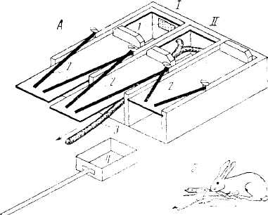
III
I, II, III — секции кормушки; 1 — фотоэлектрическая пластинка; 2 — резинки; 3 — отводящая трубка водоструйного насоса; 4 — сменная кормушка. Б — кролик обследует одну из секций кормушки

соседнюю секцию кормушки. Содержимое каждого пенала менялось экпериментатором в случайном порядке.
Поскольку сама по себе конструкция кормушки не обеспечивала должной герметичности, для предотвращения возможного преждевременного узнавания по запаху содержимого кормушки из объемов пеналов производилась постоянная вытяжка воздуха.
Обычно кролик последовательно обследовал секции кормушки до тех пор, пока не обнаруживал корм — кусочки моркови или капусты. При обследовании пустой кормушки или кормушки, в которой находилось какое-либо отвергаемое пахучее вещество, кролик отодвигал крышку пенала всего на 0,5—2 см и тут же отпускал ее. Это является доказательством того, что кролик, не имея возможности видеть содержимое кормушки, а также обследовать его вибриссами, руководствовался в своем поведении только обонянием. Обнаружив пищу, кролик дополнительно отодвигал крышку и опускал морду в кормушку.
В экспериментах на 10 взрослых кроликах регистрировали активность нейронов, а также суммарную электрическую активность обонятельной луковицы и дыхание. Активность нейронов, служебные отметки и дыхание записывали на 4-канальном магни-торе ДТВ.-1204Х. Регистрация дыхания осуществлялась с помощью пьезодатчика, вшиваемого в трахею. Последующую обработку — построение гистограмм активностей нейронов, усреднение суммарной электрической активности обонятельной луковицы и дыхания относительно фиксируемых моментов поведения (начало открывания кормушек, начало их закрывания, начало вдоха, за которым следует начало отпускания крышек или начало опускания морды в кормушку) — производили на лабораторной мини-ЭВМ.
Результаты и их обсуждение. С позиции теории функциональных систем описанное поведение животных можно рассматривать как сложную функциональную систему, полезным результатом
195

которой является удовлетворение пищевой мотивации. Для достижения этого результата кролик и совершает все циклическое поведение — последовательное обследование кормушек до обнаружения пищи. В свою очередь, в каждом цикле (например, открывание кормушки с каким-то отвергаемым пахучим веществом, отпускание крышки и переход к соседней кормушке, ее открывание и, если там находилась пища, ее захват и последующее жевание) можно выделить 2 последовательных акта обследования кормушек, которые также представляют собой функциональные системы, полезным результатом которых является обнаружение либо пищи по запаху, либо того, что пища отсутствует. Рассмотрение с позиций теории функциональной системы одного акта обследования позволяет выделить ряд последовательных поведенческих актов, т. е. ряд сменяющих друг друга функциональных систем. Начало открывания крышки кормушки соответствует началу функционирования исполнительных механизмов функциональной системы открывания, результатом которой явится такое положение крышки кормушки и морды животного, которое позволит кролику вдохнуть воздух из объема кормушки. Обычно в интервале от начала открывания до начала бросания кроликом крышки кормушки с отвергаемым пахучим веществом или до начала опускания морды за кормом регистрировался один дыхательный акт. Очевидно, что информация о запахе может быть получена лишь в период от начала этого вдоха, названного «решающим», и что она является основой для принятия решения по поводу обнаруженного запаха. Период от начала «решающего» вдоха до начала бросания крышки или начала опускания морды б кормушку за пищей характеризует «время реакции» животного на обонятельный «стимул». Оказалось, что это время (интервал а—б на рис. 2) составило в среднем около 250 мс, т. е. оно сопоставимо со «временем реакции» животных и человека на стимулы других сенсорных модальностей, указываемое многими авторами.
Каждый дыхательный акт животного в состоянии спокойного бодрствования представляет собой функциональную систему физиологического уровня, результатом которой является поступление определенного объема воздуха в легкие. Обонятельная же информация, получаемая с каждым вдохом, является побочным результатом физиологической функциональной системы вдоха и используется в качестве компонента обстановочной афферентации в афферентном синтезе текущих поведенческих актов. Функциональная система «решающего» вдоха является системой поведенческого уровня, поскольку основным результатом ее будет один из запахов, т. е. запах является целью этого поведенческого акта, а в континууме поведения выступает в качестве пускового стимула последующего поведенческого акта — опускания морды или прекращения открывания и бросания крышки.
Таким образом, рассмотрение описанного поведения кроликов с позиций теории функциональной системы позволило выделить
196
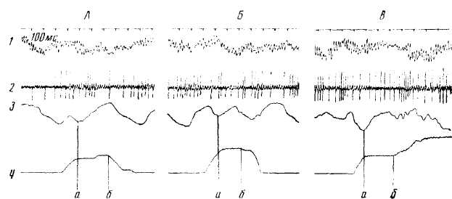
Рис. 2. Примеры одиночных обследований кормушек с различными запахо выми веществами
1 — суммарная электрическая активность обонятельной луковицы; 2 - активность нейрона обонятельной луковицы; 3 — отметки дыхательных движений при обследовании кормушки с уксусом (А), мочой (Б), капустой (В); 4 — отметка открывания кормушек; а — начало «решающего» вдоха, б — начало отпускания крышек кормушек (А и Б), опускания морды в кормушку (В)
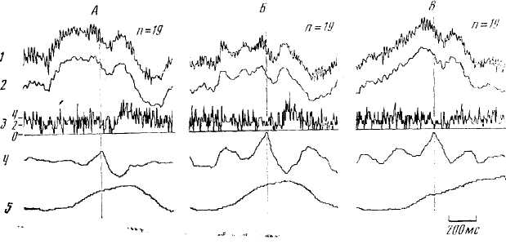
Рис. 3. Соотношение активности нейрона, суммарной ЭГ обонятельной луковицы и дыхания во время обследований кормушек
1, 2 — ЭГ обонятельной луковицы; 3 — гистограмма активности нейрона; 4 — отметки дыхательных движений; 5 — открывание кормушки; А — обследование кормушек с уксусом, Б — с мочой. Во время обследований кормушек с капустой (В) активация нейрона отсутствует. Усреднение ЭГ, дыхания и отметок и построение гистограмм активности нейрона проведено относительно конца «решающего» вдоха
тот временной интервал, в котором происходят процессы распознавания запахов.
Изучение суммарной электрограммы (ЭГ) обонятельной луковицы в данном поведении животных показало, что нередко при усреднении ЭГ от различных моментов поведения обнаруживается колебание потенциала, сходное по своей конфигурации с традиционным вызванным потенциалом, зарегистрированным многими авторами в различных областях мозга на стимулы других сенсор-
197
ных модальностей. Так, на рис. 3 верхние кривые 1 и 2 представляют собой усредненные от конца «решающего)) вдоха—начала выхода записи ЭГ обонятельной луковицы при обследовании кроликом кормушек с уксусом А, мочой Б и капустой В (кривая 1— полоса пропускания сверху 200 Гц, 2—3G Гц). Видно, что колебание типа «вызванного потенциала» па ЭГ обонятельной луковицы коррелирует с дыхательным циклом и, по-видимому, может быть связано с процессами обнаружении обонятельных сигналов для осуществления пищедобывателыного поведения.
В настоящее время имеется уже немало работ, в которых анализировалась активность нейронов обонятельной луковицы с целью выяснения нейрофизиологических механизмов обоняния. Однако ни в одной из них обонятельный стимул не был включен в качестве необходимой информации в целях поведения живот-ных. В работах многих авторов [4, 6, 10 и др.] отмечалось, что активность определенной части нейронов обонятельной луковицы связана с различными фазами дыхательного цикла. Из 96 нейронов обонятельной луковицы, исследованных в наших экспериментах, 39 клеток разряжались относительно регулярно, активность 57 нейронов связана с различными фазами дыхательного акта. Построение гистограмм активности от какого-либо фиксированного момента в дыхательном цикле демонстрировало четкую связь активности с дыханием. При этом было отмечено, что преимущественной связи активности отдельных нейронов с определенной фазой цикла вдох — выдох не было обнаружено, т. е. распределение активации разных нейронов относительно каждой фазы дыхательного цикла было приблизительно одинаковым. Кроме того, соотношение активности с каким-то определенным периодом цикла не оставалось постоянным. Как показано на рис. 4, активация нейрона в состоянии спокойного бодрствования связана с периодом выдоха — вдоха с последующим снижением активности к концу вдоха — начала выдоха. При исследовательском поведении кролика, когда он обнюхивает стенки камеры и дыхательные движения частые и поверхностные, пик разрядов того же нейрона наблюдается уже в период вдоха с максимумом на вершине вдоха и торможением во время выдоха.
Таким образом, можно заключить, что активность нейронов обонятельной луковицы зависит от характера поведения.
Изменения активности на разных этапах пищедобывательного поведения обнаружились у обеих групп нейронов («регулярные и дыхательные»). Причем часто эти изменения могли наблюдаться как в периоды, связанные с процессами распознавания запахов и принятия решения по их поводу, так и в другие временные интервалы пищедобывательного поведения. В период, когда имеют место процессы идентификации запаха и принятия решения, изменения активности наблюдались у 7 нейронов. Необходимо отметить, что зависимости характера этих изменений от того или иного вещества или веществ разных групп (отвергаемых или пищевых) обнаружено но было. При обследовании кроликом
198
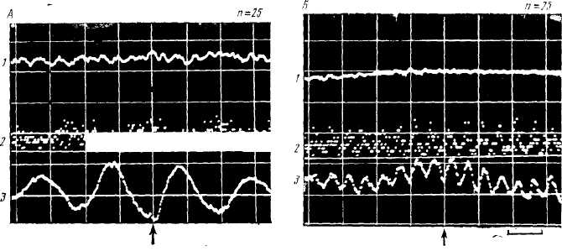
- 2OOмс

Рис. 4. Соотношение активаций нейрона и дыхания при различных видах поведения

А — спокойное бодрствование кролика; Б— исследовательское поведение принюхивания; 1—усредненная запись ЭГ обонятельной луковицы; 2—активность нейрона; 3 — усредненная запись дыхания животного
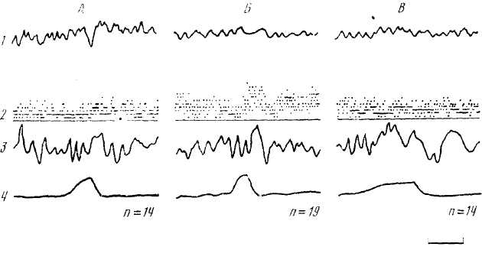
400 МС

Рис. 5. Связь активности нейрона обонятельной луковицы с поведением, направляемым обонянием

Нейрон не изменял своей активности при обследованиях кормушек с капустой (В) или пустых кормушек (А). Активация нейрона после начала закрывания крышки кормушки с мочой (Б). Остальные обозначения как на рис. 2

кормушек с одинаковым запаховым веществом у разных нейронов наблюдались различные формы активности. В то же время различные запахи могли одинаково изменять активность различных нейронов, т. е. специфической связи активности отдельных нейронов с каким-то запахом не обнаружено. Активность нейрона, запись которой представлена па рис. 3, была связана с дыханием животного как при обследовании кормушек с уксусом, так и при открывании кормушек с мочой (активации нейронов соответствуют концу выдоха — начала вдоха). При обследовании корму-
199
шек с капустой такой активации не обнаружено. У 2 других нейронов, активность которых в состоянии спокойного бодрствования была связана с дыханием, изменения активности в этот период независимо от того, какое вещество находилось в кормушке, сводились к тому, что связь активности этих нейронов с дыханием не выявляется.
Известные из литературы данные относительно изменений активности нейронов обонятельной луковицы при стимуляции обонятельных рецепторов различными запахами [5, 7—9] несопоставимы с данными, полученными в наших экспериментах, поскольку в большинстве своем эти исследования выполнены на животных, либо находящихся под наркозом, либо миорелаксированных. Если животное было бодрствующим, то не проводилось контроля за поведением. Тонический характер изменений активности в их экспериментах в ответ на разовые предъявления различных запахов, большая длительность раздражений — секунды (тогда как в наших экспериментах время на распознавание запахов составило около 250 мс), а также большие латентные периоды этих изменений не позволяют связать эти изменения именно с различительной деятельностью нейронов.
В периоды, предшествующие началу открывания кормушек, во время открывания до начала «решающего» вдоха, а также после начала отпускания крышек или опускания морды в кормушку изменение активности обнаружено у 10 зарегистрированных обонятельных нейронов. Изменения активности в эти периоды часто можно было связать с изменением дыхания, не зависящим от пахнущего вещества в открываемой кормушке. В то же время были зарегистрированы и такие нейроны, активность которых изменялась специфически относительно вещества. Так, на рис. 5 демонстрируется выраженная активация после начала закрывания кормушек с мочой (рис. 5, Б), не выявляемая после закрывания пустых кормушек и кормушек с морковью (рис. 5, А и В). Очевидно, что эти изменения активности не связаны непосредственно с процессами дифференцировки запахов. По-видимому, они обусловлены общемозговыми системными процессами данного пищедобывательного поведения.
Как и любые другие нейроны, клетки обонятельной луковицы выполняют собственные частные физиологические функции — влияют на другие нейроны в соответствии с морфологией аксон-ных коллатералей. Выявившийся в наших экспериментах факт «смещения» активации нейронов относительно фаз дыхательного цикла в различных типах поведения показывает, что использование частных функций этих нейронов в поведении определяется не только стимуляцией обонятельной слизистой, но и центральными влияниями, соответствующими различному поведению. По-видимому, различная и переменная связь активности «дыхательных» нейронов с фазами дыхания обусловлена различием использования активности этих клеток и, следовательно, обонятельной информации о внешней среде.
200
Таким образом, активность нейронов обонятельной луковицы в поведении не представляет собой «ответную реакцию» на обонятельную стимуляцию, а характеризует использование обонятельной информации в различных механизмах функциональной системы поведенческого акта. По-видимому, активность обонятельных нейронов определяется их одновременным вовлечением в функциональную систему дыхания и в системные процессы поведения. Следует думать, что процессы распознавания запахов обусловлены не активностью специфических детекторов, а специфической организацией активности многих нейронов обонятельной луковицы.
ЛИТЕРАТУРА
- Анохин П. К. Биология и нейрофизиология условного рефлекса. М.: Нау
ка, 1968.
- Швырков В. Б. Нейрональные механизмы узнавания как компонент
функциональной системы поведенческого акта.— В кн.: Принципы си
стемной организации функций. М.: Наука, 1973, с. 156—168.
- Швырков В. Б. Теория функциональной системы как методологическая
основа нейрофизиологии поведения.— Успехи физиол. наук, 1978, т. 9,
№ 1, с. 81—106.
- Экслер Н. Д., Сафонов В. А. Активность нейронов обонятельной лукови
цы, синхронная дыханию.— Науч. докл. высш. школы. Биол. науки, 1975,
№ 4, с. 39-44.
- Adrian E. D. The electrical activity of the mammalian olfactory bulb.—
EEG and Clin. Neurophysiol., 1950, vol. 2, p. 377—379.
- Macrides F., Chorover S. L. Olfactory bulb units. Activity correlated with
inhalation cycles and odor qality.— Science, 1971, vol. 175, p. 84—88.
- Mancia M., Baumgarten R. von, Green J. D. Response patterns of olfactory
bulb neurons.— Arch. ital. biol., 1962, vol. 100, N 4, p. 449—463.
- Shybua Т., Ai N., Tacagi S. F. Response types of single cells in the olfac
tory bulb.— Proc. Jap. Acad., 1962, vol. 38, N 5, p. 231—236.
- Tanabe Т., lino M., Takagi S. F. Discrimination of odors in olfactory bulb,
pyriform — amygdaloid areas and orbitafrontal cortex of the monkey.—
J. Neurophysiol., 1975, vol. 38, N 5, p. 1284—1288.
10. Walsh R. R. Single cell spike activity in the olfactory bulb.— Amer. J. Phy-siol., 1956, vol. 186, p. 255—256.

